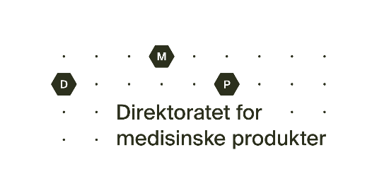
Søknad om importtillatelse for legemidler
til ikke-medisinsk bruk

Søknaden sendes som e-post (undertegnet og skannet versjon) til post@dmp.no,
alternativt per post til: Direktoratet for medisinske produkter, Postboks 240 Skøyen, 0213 Oslo

1. Opplysninger om foretaket
  - Foretakets navn:
  - Organisasjonsnummer:
  - Postadresse:
  - Besøksadresse:
- Telefon: | - E-postadresse (foretakets):
  - Foretakets daglige leder:

2. Opplysninger om ønsket importvirksomhet
2.1. Søknaden gjelder:
Ny importtillatelse
Endring av eksisterende importtillatelse
Fornyelse av eksisterende importtillatelse
2.2. Omfatter importen legemidler klassifisert som narkotika m.v. eller dopingmidler?
(1) Dopingmidler: Ja Nei
(2) Narkotika: Ja Nei

Hvis ja under punkt (2), ønsker virksomheten å importere narkotika som er forbudt etter § 5 i narkotikaforskriften:
Ja
Nei

Hvis ja under (1) og/eller (2), oppgi lageradresse(r) i Norge:
(1)
(2)

For oversikt over legemidler som er klassifisert som narkotika m.v. eller dopingmidler, se Narkotikalisten og Dopinglisten i hhv. Forskrift om narkotika og Forskrift om hva som skal anses som dopingmidler (i punkt 5 nedenfor).
2.3. Foretaket skal importere følgende:
Det skal spesifiseres her hvilke legemidler (kjemikalier) som skal importeres og hvilken anvendelse de skal ha.

2.4. Formålet med importvirksomheten
Til bruk i egen virksomhet
Salg til annen virksomhet, hvilke(n):
Annet, spesifiser:

2.5. Lagring av importert vare
Skal varen lagres?
Hvis ja, oppgi lageradresse:

3. Tilleggsopplysninger
Beskriv mengde og varighet av import, hvem kunden(e) er ved evt. videresalg, etc.:

Beskriv kort virksomheten (evt. oppgi lenke til virksomhetens nettsider hvis virksomheten klart fremgår der):

Andre tilleggsopplysninger:

4. Regelverk
For nærmere informasjon om regelverket som regulerer import av legemidler viser vi til:
Lov 4. desember 1992 om legemidler m.v. (legemiddelloven)
Forskrift 2. november 2004 om tilvirkning og import av legemidler (tilvirkningsforskriften)
Forskrift 1. mars 1983 om salg av legemidler til ikke-medisinsk bruk
Forskrift 21. desember 1993 om grossistvirksomhet med legemidler (grossistforskriften)
Forskrift 14. februar 2013 om narkotika (narkotikaforskriften)
Forskrift 30. april 1993 om hva som skal anses som dopingmidler
Forskrift 17. februar 2006 om stoffer som kan brukes ved ulovlig fremstilling av narkotika
Forskrift 12. februar 2010 om gjennomføring av forordning (EF) nr. 273/2004 (som endret ved forordning (EU) nr. 1258/2013), og forordning (EF) nr. 1277/2005 om narkotikaprekursorer.
Forskrift 8. september 2022 om legemidler til dyr
Se også www.lovdata.no og www.dmp.no

Vær spesielt oppmerksom på stoffer som er å anse som narkotikaprekursorer!

5. Egenerklæring
Ved undertegning av søknaden bekrefter jeg at opplysningene som er gitt i denne søknaden er riktige.
Sted, dato: | Underskrift av bemyndiget person (gjentas med blokkbokstaver):

